道路载荷谱与工况关联
  - 从车速轨迹到电池功率与寿命损伤
60天动力电池深度学习 第 33 期 2026-10-03
本期连接整车道路工况与电池台架测试。我们将把速度、坡度、环境和附件负载转换为Pack功率，再分析SOC窗口、热状态和载荷统计，判断标准循环是否代表真实用户。
核心判断 道路循环只是载荷样本；只有完成车辆参数映射、附件功耗与效率修正，并验证功率和热统计的代表性，才能用于电池性能或寿命结论。
关键词 动力电池 道路载荷 驱动循环 WLTP UDDS 功率谱 损伤等效

学习目标
完成本期后，你应能把概念转化为可计算指标、可执行试验和可追溯判断。
- 从车速坡度和车辆参数计算牵引力与轮端功率
- 将轮端功率映射为Pack电流和SOC变化
- 比较城市 高速 激烈驾驶和WLTP等标准工况
- 用现场数据建立功率 温度和SOC联合分布
- 缩放台架动态谱并检验能量与损伤等效

系统总览
车辆速度轨迹通过惯性、滚阻、空气阻力和坡度转化为轮端力。传动效率、回收制动、附件功耗与热管理功耗再把轮端需求变成电池功率。
UDDS代表城市驾驶，HWFET代表高速巡航，US06包含更高加速度；WLTP用于统一的轻型车测试程序。它们适合标准化比较，但不自动覆盖山区、低温、满载或高频快充用户。
电池寿命与峰值功率、RMS电流、能量吞吐、SOC驻留和温度共同相关。动态谱压缩必须保留这些损伤相关统计，并避免把休息与冷却时间删掉后改变主导机理。
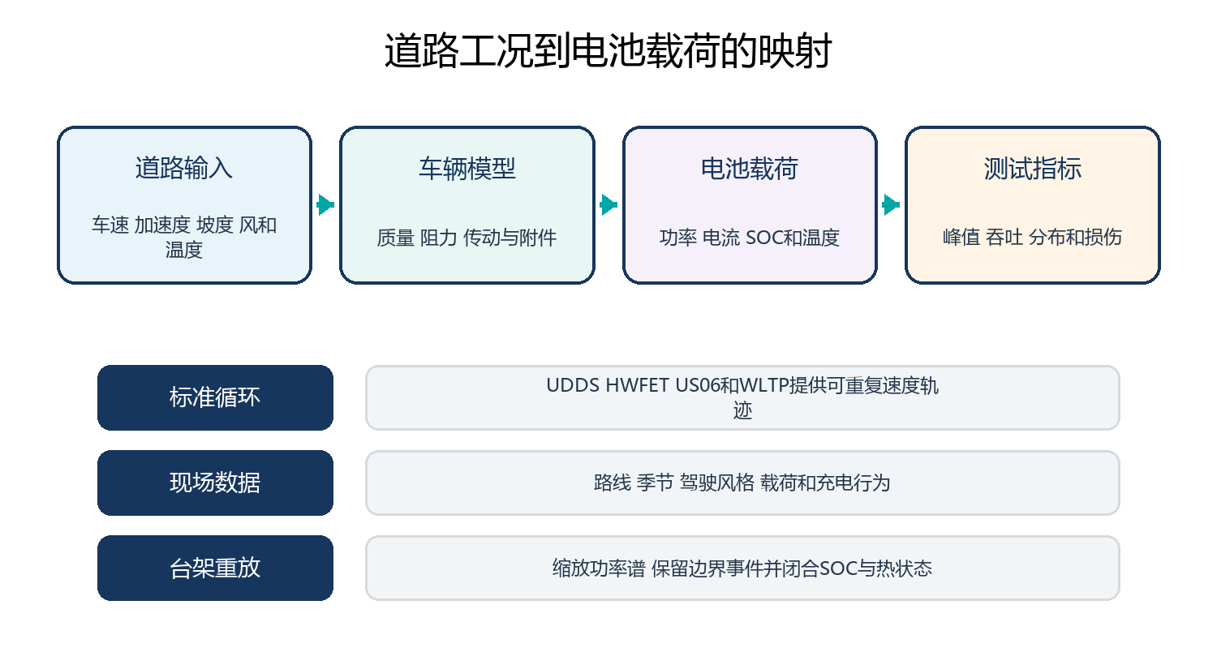
图 1 工况关联需要从道路输入一直闭环到电池状态
循环或数据 | 主要特征 | 适合回答 | 不能单独代表
UDDS | 低速城市和频繁启停 | 城市能耗与回收 | 高速和大坡度
HWFET | 较稳定的高速工况 | 巡航能耗 | 激烈加速
US06 | 较高速度和加速度 | 高功率与热负荷 | 寒冷和山路
WLTP | 分阶段全球协调循环 | 标准化比较 | 特定地区用户谱
车队实测 | 路线与用户真实分布 | 现场边界和频率 | 其他车型和地区

一 车速到轮端力
牵引力由加速、滚阻、气动阻力和坡度分量组成。

1 1 惯性与道路阻力
加速力与整车等效质量和加速度成正比，等效质量可包含旋转部件惯量。滚阻与质量、重力和滚阻系数相关。
气动阻力随车速平方增加，因此高速阶段对功率和能耗非常敏感。风速应转换为相对空气速度。

1 2 坡度与载荷
坡度力与质量、重力和坡角相关。满载、拖挂和道路坡度会同时提高持续功率并减少回收后SOC余量。
速度数据的微分会放大噪声。计算加速度前需要合理滤波，但过度滤波会削弱真实峰值。
$$F_trac = m a + m g C_r + 0.5 ρ C_d A v_rel² + m g sinθ$$
式 1 F_trac单位 N；m单位 kg；a单位 m/s²；ρ单位 kg/m³；A单位 m²；v_rel单位 m/s；θ为坡角

二 轮端功率到电池电流
传动效率和附件负载决定轮端需求如何映射到Pack。

2 1 驱动与回收效率
驱动时电池功率大于轮端功率，差额来自逆变器、电机和传动损耗；回收时能量方向相反，并受回收功率、制动稳定性和SOC限制。
效率不是常数，应随转速、转矩、电压和温度变化。使用固定效率会在低负载和回收阶段产生系统偏差。

2 2 附件与热管理负载
空调、加热、泵、风扇和电子系统可在低温或高温时占据显著能量。它们与车速并不同步，必须作为独立时间序列加入。
由功率计算电流时要使用动态端电压。用固定标称电压会低估低SOC高功率时的电流与热负荷。
$$P_batt = F_trac v / η_drv + P_aux$$
式 2 P_batt单位 W；F_trac单位 N；v单位 m/s；η_drv为无量纲驱动效率；P_aux单位 W
映射环节 | 主要输入 | 常见简化 | 可能偏差
车辆阻力 | 质量 风阻 滚阻 坡度 | 忽略风和坡度 | 持续功率偏低
传动系统 | 效率图和方向 | 固定效率 | 低负载失真
附件系统 | 环境与控制状态 | 固定辅助功耗 | 冬夏能耗失真
电池端 | 动态电压和限制 | 使用标称电压 | 电流与热量偏差

三 标准循环与适用范围
标准循环提供可重复比较，但必须理解其速度 加速度 停车和环境边界。

3 1 城市 高速与激烈驾驶
UDDS包含城市启停，HWFET更接近稳定高速，US06强调高速度和高加速度。不同循环对峰值功率、回收能量和热状态的刺激不同。
EPA公开页面提供一赫兹速度轨迹，可用于模型复现。法规试验仍应以正式法规文本和受控程序为准。

3 2 WLTP与认证循环
WLTP通过全球协调的速度阶段支持型式试验比较。它是合规与标准化工具，不等于任一地区车队的寿命使用谱。
将认证循环用于电池寿命时，应补充环境温度、载荷、坡度和充电事件，并检查电池功率统计是否覆盖真实边界。
$$P_RMS = sqrt[Σ P_k² / n]$$
式 3 P_RMS为功率均方根，单位 W；P_k为第k个采样点功率，n为采样点数量

四 现场载荷谱与统计
车队数据用于识别标准循环未覆盖的频率和联合状态。

4 1 数据清洗与分段
现场数据应先处理时间戳、缺失、漂移和传感器故障，再按行程、充电、停车和热管理事件分段。异常值不能在不了解原因时直接删除。
隐私和数据权限应在采集前定义。工程分析通常不需要精确个人位置，可使用路线类别、坡度和气候区域等派生特征。

4 2 联合分布
单独统计功率峰值不足以描述寿命。应构建功率、SOC、温度和持续时间的联合分布，并标识充电与放电方向。
极少见的高风险事件不应被平均值掩盖。可用分位数、持续时间超限和事件计数描述尾部。
$$E_throughput = ∫ |P_batt(t)| dt / 3600$$
式 4 E_throughput为绝对能量吞吐，单位 Wh；P_batt单位 W；t单位 s
统计量 | 物理意义 | 寿命关联 | 局限
峰值功率 | 瞬时边界 | 压降与器件应力 | 忽略频率
RMS电流 | 热负荷近似 | I²R发热 | 忽略SOC
能量吞吐 | 累计使用强度 | 循环损伤代理 | 忽略倍率和温度
联合驻留 | 多维状态时间 | 日历与循环耦合 | 数据量较大

五 动态谱缩放与台架重放
缩放需要保持系统级功率需求与样件能力之间的物理对应。

5 1 电池尺寸因子
FreedomCAR手册使用电池尺寸因子把系统功率谱缩放到单体、模组或子电池。尺寸因子应同时满足功率、能量、寿命和系统负担。
只按容量比缩放可能使脉冲倍率超出样件设计。应检查电压、电流、C率、温升和SOC摆幅。

5 2 SOC与热闭环
台架重放应保证循环起止SOC满足程序要求，并保留影响热平衡的休息时间。若删除低功率段，温度和极化状态会偏离真实工况。
控制器限功率或热管理动作也是使用谱的一部分。开环重复功率命令可能绕过真实系统保护。
$$P_DUT(t) = P_system(t) / BSF$$
式 5 P_DUT为被测样件功率 W；P_system为系统级功率 W；BSF为无量纲电池尺寸因子

六 代表性与损伤等效
代表性要同时比较性能统计、热状态和预期损伤，而非只闭合总能量。

6 1 多指标匹配
候选工况应比较峰值、分位数、RMS、吞吐、SOC驻留、温度分布和休息比例。单一指标相同并不保证相同的退化机理。
若目标是快充寿命，还要匹配充电前温度、SOC和冷却状态；若目标是功率寿命，则需匹配脉冲持续时间和恢复时间。

6 2 损伤模型与验证
可用分箱损伤或机理模型把不同工况映射为累计损伤，但模型必须由寿命试验验证。Miner线性累积只是一种近似。
压缩谱应先在少量样本上与原始谱对照，确认容量、阻抗和热响应趋势一致，再用于大规模加速。
$$D_eq = Σ n_i / N_i$$
式 6 D_eq为无量纲等效损伤；n_i为第i类事件实际次数；N_i为该事件条件下的寿命次数

工程检查表
将道路数据转换为台架谱时，用以下步骤保持可追溯性。
- 记录车辆质量 风阻 滚阻 坡度 载荷和轮胎参数
- 使用驱动与回收方向分别标定的效率图
- 加入附件和热管理功耗并使用动态Pack电压
- 比较标准循环与车队数据的功率 SOC 温度联合分布
- 验证缩放谱的SOC闭合 热状态和损伤等效

案例推演
场景 车辆在认证循环中能耗优秀 但山地车队频繁触发限功率
认证循环没有覆盖长坡、满载和高温冷却饱和，现场持续功率与温度尾部明显更高。
- 提取现场路线坡度 质量 环境和附件负载
- 重算轮端与电池功率并核对电压电流实测值
- 比较认证循环与现场的持续功率 温度和SOC联合分布
- 构建包含长坡与冷却限制的台架重放谱
- 更新持续SOP和热管理控制并在代表性路线验证
认证循环结果仍可用于标准化比较，但不能替代特定运营场景的边界验证。

常见误区
以下判断忽略了对象、工况或证据边界。复盘时应说明假设并给出验证方法。

误区 1 总能量相同的两个循环等效
峰值、RMS、SOC、温度和休息比例不同会产生不同性能与寿命后果。

误区 2 标准循环代表所有真实用户
标准循环是可重复样本，真实路线、气候和驾驶风格需要现场数据补充。

误区 3 固定传动效率足以计算电池功率
效率随转速、转矩、方向和温度变化，固定值会造成系统偏差。

误区 4 删除停车段只会缩短试验时间
停车会改变冷却、极化恢复和日历驻留，删除后可能改变主导机理。

误区 5 峰值功率决定全部寿命损伤
持续时间、事件频率、SOC和温度共同决定累积损伤。

本期要点总结
• 车速需要通过车辆阻力和效率模型映射为电池载荷。
• 附件与热管理功耗在极端温度下不能忽略。
• 标准循环适合比较，但不自动代表特定用户或地区。
• 现场谱应保留功率 SOC 温度和时间的联合信息。
• 台架缩放必须验证SOC闭合 热状态和损伤等效。

思考题与答案
先独立作答，再检查答案中的假设、单位和验证条件。
- 为什么高速能耗对空气阻力敏感
- US06与UDDS对电池刺激有何主要差异
- 为何使用固定标称电压会低估电流
- 动态谱缩放时为什么不能只按容量比
- 如何判断一个标准循环代表车队

答案 1
气动阻力随相对车速平方增长，所需气动功率还要再乘车速。

答案 2
US06具有更高速度和加速度，更容易形成高功率与热负荷；UDDS更强调城市启停和回收。

答案 3
低SOC或高负载时端电压低于标称值，相同功率需要更大电流。

答案 4
样件还需满足功率、C率、温升和寿命边界，容量比不能保证这些条件。

答案 5
比较速度之外的电池功率、SOC、温度、吞吐、事件尾部和休息比例，并用现场结果验证。

下一期预告
第34期将讲解安全测试方法与滥用试验，重点讨论热 电 机械滥用、触发方法、传播评价和实验室安全。

参考资料
以下资料用于建立本期工程框架。所有网页的访问日期均为 2026年10月5日。
• 美国环保署车辆底盘测功机驾驶循环。访问日期：2026年10月5日。原文链接
• UNECE UN Regulation No. 154 WLTP。访问日期：2026年10月5日。原文链接
• UNECE 全球技术法规与WLTP修订。访问日期：2026年10月5日。原文链接
• INL FreedomCAR Battery Test Manual。访问日期：2026年10月5日。原文链接

